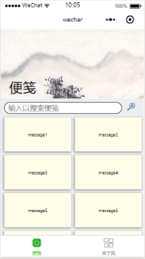

便笺分类选择

搜索框

搜索按钮

便笺缩略图

底部导航栏

用户信息页（listPage）

便笺编辑页（listPage）

首页（index）

便笺